
Scheda di Revisione Paritaria

Nome Revisore:_____________________________________________ Data: _________________________
Titolo: _______________________________________________________________________________________
Autore/i:_____________________________________________________________________________________
1) Il testo garantisce pubblicazione in riviste scientifiche ?
_____ Ammissibile nella forma attuale
_____ Ammissibile con modesta revisione, non necessarie ulteriori revisioni
_____ Revisione approfondita, e una seconda revisione è richiesta
_____ Inammissibile . Fornire spiegazione dettagliata nei "commenti" ( sotto)
2) Il titolo è adeguato ? Se no, spiegare.
3) L’ abstract o l’ executive summary riassume adeguatamente il documento oppure potrebbe essere piu completo o conciso ? Segnalare la revisione proposta sul testo o nei “commenti” (sotto).
4) Sono stati investigati tutti i dominii del Core Model EUNetHTA ? Segnare i dominii investigati

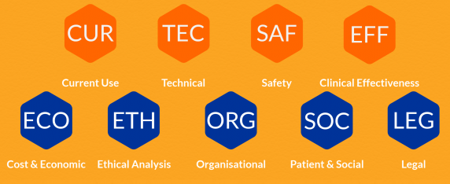

5) Sono state fornite sufficienti citazioni ? Sono appropriate ed esenti da evidenti omissioni ? Se no, chiarire
6) Il documento espone la materia adeguatamente ? Esplicitare modifiche suggerite sul testo o nei “commenti” (sotto).
Potrebbe essere migliorata la chiarezza o l’ efficacia da modifiche nell’ordine del testo ? __________
- Dovrebbero essere migliorati lalingua e la grammatica ? __________
- Ci sono parti del testo che potrebbero essere omesse ? __________
7) Ci sono errori in elementi di fatto , di logica, di analisi, di statistica o matematica ? __________ Affrontare queste questioni in dettaglio nei "commenti" (sotto). Suggerire miglioramenti.
8) Errori meccanici (individuare sul testo)
_____ Figure o tabelle denominate impropriamente o in modo incompleto oppure intitolate o non citate
_____ Uso improprio di riferimenti (mancanza di citazioni, riferimenti necessari e non forniti)
_____ Altro: _______________
9) Commenti (Allegare pagine aggiuntive ove necessario)

Numero Pagina | Numero Linea | Commenti

10) Ulteriori suggerimenti e consigli

